Министерство образования и науки Российской Федерации
Федеральное государственное автономное образовательное учреждение
высшего образования
«Уральский федеральный университет имени первого Президента России Б.Н. Ельцина»

Институт радиоэлектроники и информационных технологий - РТФ
Школа бакалавриата

Лабораторная работа №1
Основы Phyton

Преподаватель: ___________________ ???

Студент группы РИЗ-240916у: ___________________ Маркин К.Н.

Екатеринбург 2025

Цель работы
Запустить в разных режимах, сделать скрины:
- Интерактивный режим (командный интерпретатор python)
- Скриптом из командной строки
- IDLE,
- Google.Collab
- PyCharm
- Visual Studio code
Ход выполнения

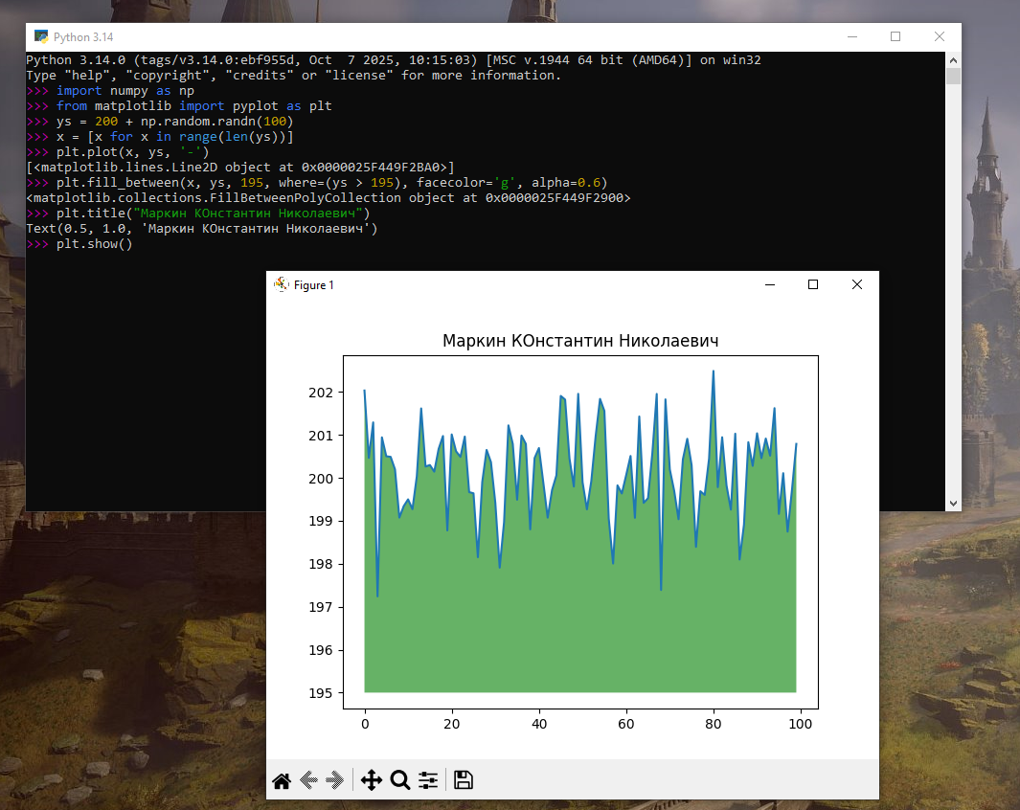
Рисунок 1 – запуск из командного интерпретатора Phyton.

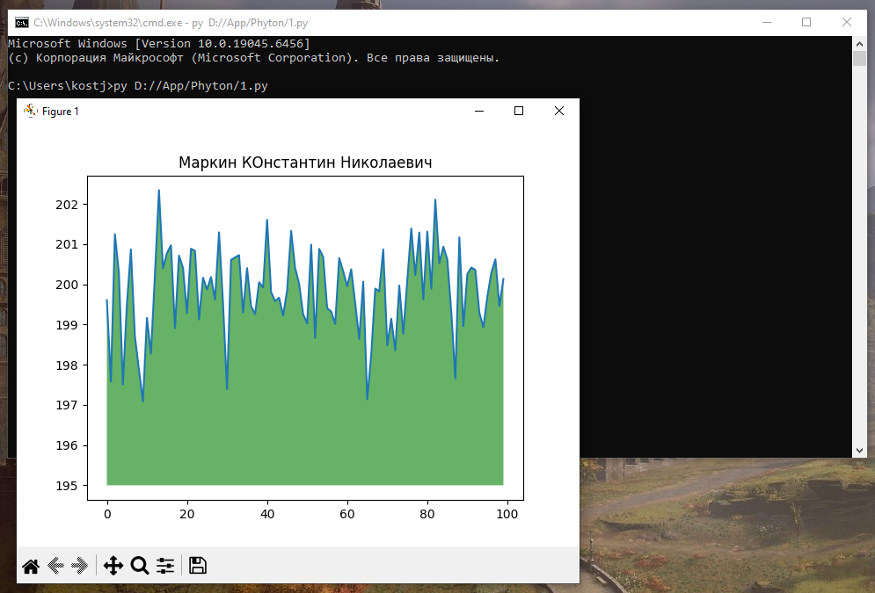
Рисунок 2 – запуск из командной строки

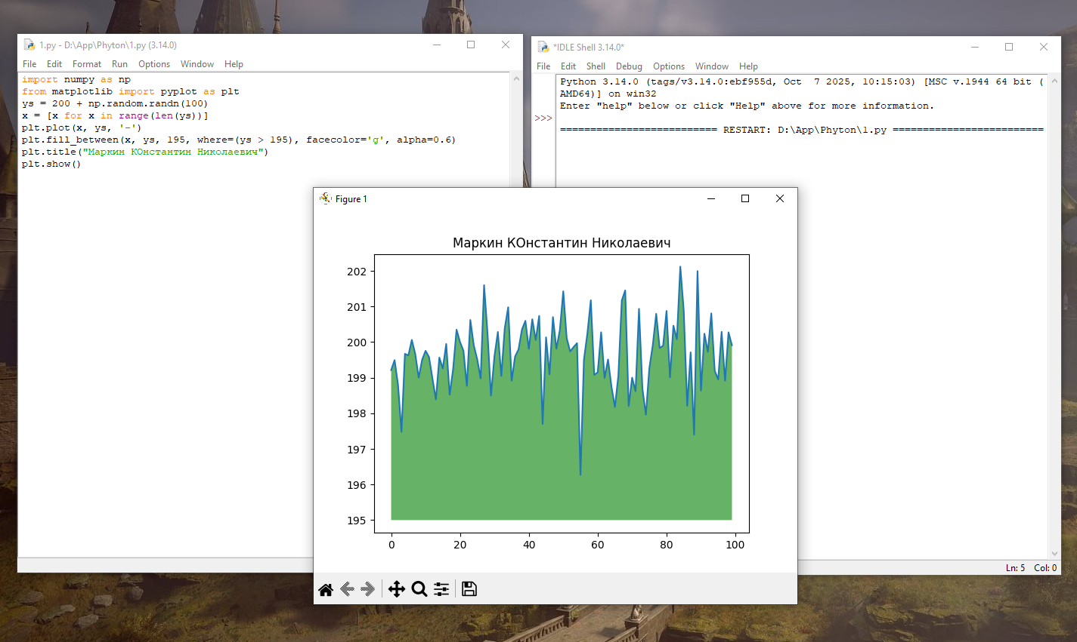
Рисунок 3 – запуск из IDLE.

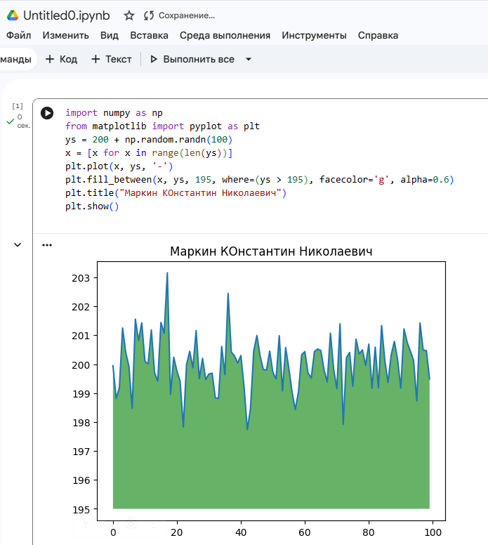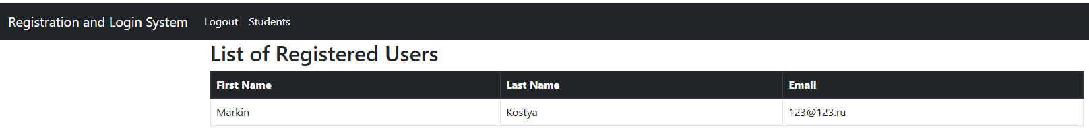
Рисунок 4 – запуск из Google.Collab.

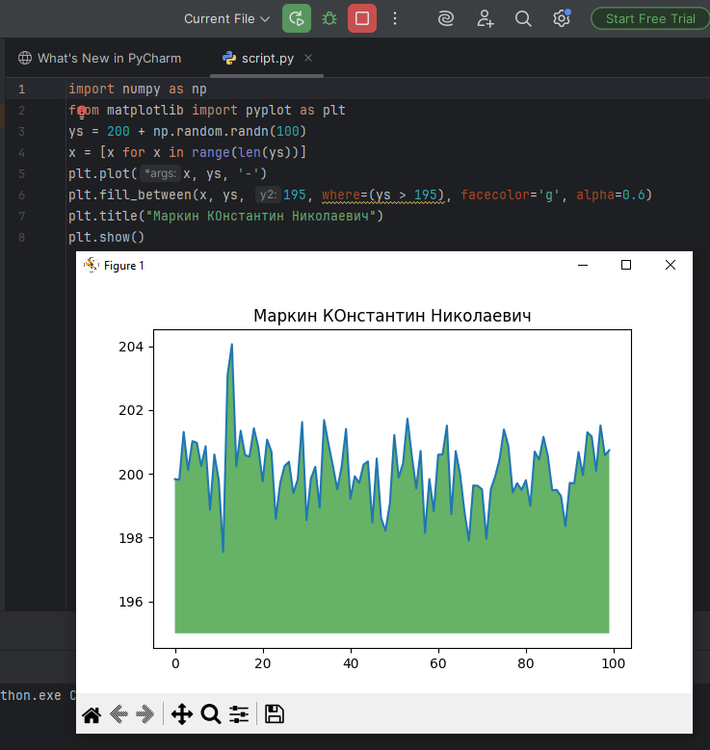
Рисунок 5 – запуск из PyCharm.

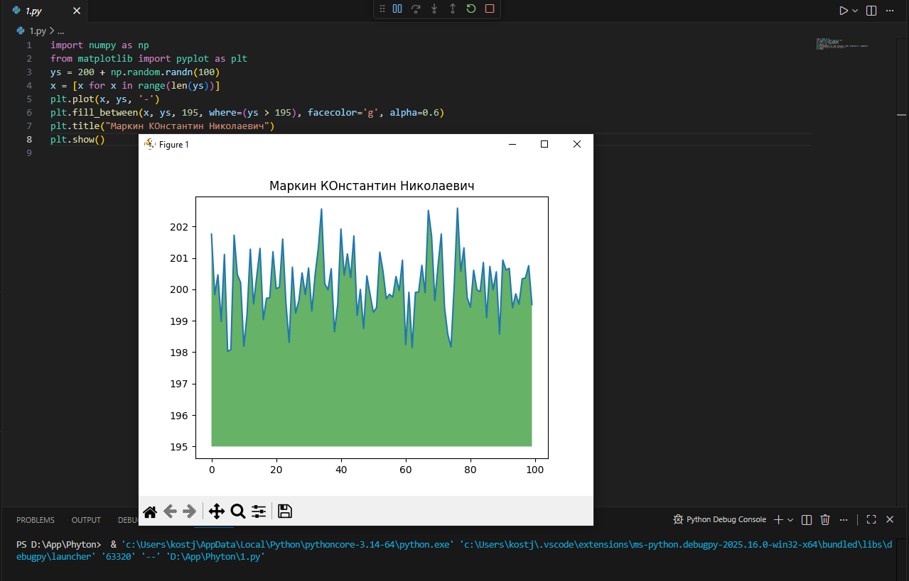
Рисунок 6 – запуск из Visual Studio Code.

Вывод
Во время выполнения лабораторной работы были рассмотрены разнообразные среды разработки для написания программ на языке программирования Phyton.

